

作物栽培
课程论文

题 目: 马铃薯在川渝地区的机械化

学生姓名 余佳欣
专 业_ 智能制造
学 号_ 222024320250052
班 级_ 2024级科创班
指导教师 崔翠
成 绩

工程技术学院

2025年 11月
目录
摘要 II
1 引言 1
2 马铃薯生长特性与机械化需求分析 1
3 川渝地区马铃薯种植的生态环境与生产实际 2
3.1 生态环境特点 2
3.2 当地生产现状 2
4 川渝马铃薯全程栽培技术方案设计 2
4.1 播种前准备与播种环节 2
4.2 幼苗期至分枝期管理 2
4.3 块茎形成与膨大期管理 3
4.4 成熟期至收获环节 3
5 国内外马铃薯栽培机械发展现状观察调研 3
5.1国外技术现状：高度自动化与大型化 3
5.2国内技术现状：区域性分化与中小型为主 4
5.3技术对比总结 5
5.4川渝地区马铃薯机械化瓶颈分析 6
6 机械化改良与智能化方案设计 6
6.1 机械结构优化 6
6.2 感知与控制系统升级 6
6.3 AI与数据驱动技术应用 6
6.4 智能协同与远程监控 6
7 合理见解与总结 7
参考文献 8

摘要
马铃薯是全球第四大粮食作物，在我国西南地区具有广泛的种植基础 。四川重庆盆地地形复杂、气候湿润，马铃薯种植受自然环境制约明显 。本文从机械化与智能化角度出发，结合马铃薯的生长特性与地区生态条件，分析当前国内外马铃薯栽培机械的技术现状，指出四川盆地在机械适应性与智能化水平方面的不足，并提出以人工智能算法、精准控制与智能农机装备为核心的改良方案 。研究表明，结合AI视觉识别、自动导航与数据驱动决策模型的智能机械体系，将显著提升丘陵地马铃薯栽培的作业效率与经济效益 。

关键词

马铃薯；机械化栽培；四川重庆盆地；智能装备；算法控制
马铃薯在川渝盆地的机械化栽培

余佳欣
西南大学工程技术学院，重庆 400716

引言
马铃薯（Solanum tuberosum L.）是我国重要的粮食兼经济作物之一。近年来，随着乡村振兴战略与农业现代化进程的深入推进，马铃薯生产正加速向机械化、智能化方向转型。然而，四川—重庆盆地（川渝地区）以丘陵地貌为主，耕地破碎、坡度多变、作业条件复杂，传统农机装备在适应性、稳定性及作业效率方面存在显著短板。为提升该区域马铃薯生产的效率与可持续性，亟需构建一套融合人工智能、自动控制与信息化技术的智能栽培机械系统，实现“感知—决策—执行”一体化的精准作业模式。

马铃薯生长特性与机械化需求分析
马铃薯全生育期可分为出苗期、块茎形成期、膨大期和成熟期，各阶段对环境条件与机械作业的要求差异显著：
- 出苗期：需浅耕保墒，机械应具备高精度覆土与镇压功能；
- 块茎形成期：需中耕培土与除草，要求设备具备避障能力与精准作业控制；
- 膨大期：水肥需求旺盛，需配套具备土壤墒情感知与变量调控功能的智能灌溉系统；
- 成熟期：需高效低损收获设备，最大限度减少薯块损伤与破碎。
综上，马铃薯全程机械化应以“感知—决策—执行”一体化为核心架构，实现各生育阶段作业的精准适配。

川渝地区马铃薯种植的生态环境与生产实际

生态环境特点
川渝地区具有典型的多层次立体气候结构，形成“高山（高原）一季作”与“平丘（盆周）二季作”的种植格局。
(1)气候条件：平丘地区冬季温暖，适宜秋冬作或早春作；但夏季高温高湿，易诱发马铃薯晚疫病。高海拔区域昼夜温差大、光照充足，有利于块茎淀粉积累。
(2)土壤特性：平丘区多为黏重、透气性差的酸性黄壤，易导致疮痂病等土传病害。需通过施用石灰或土壤调理剂进行改良。

当地生产现状
- 种植季节：二季作区以10–11月秋冬播种为主；一季作区集中在2–5月春季播种。
- 种植模式：普遍采用与非茄科作物（如玉米、小麦、蚕豆）轮作倒茬，有效防控连作障碍与病害交叉感染。

川渝马铃薯全程栽培技术方案设计
本方案贯彻“良种良法、机械辅助、精准调控”原则，覆盖马铃薯全生育周期。

播种前准备与播种环节
- 品种选择：选用抗病、高产、适应当地气候的脱毒种薯。
- 种薯处理：播前催芽，切块后用咯菌腈等杀菌剂拌种，防治黑胫病、黑痣病。
- 土壤改良与基肥：深耕整地，酸性土壤施用石灰调节pH；基肥以有机肥为主，配施磷钾肥，避免化肥直接接触种薯。
- 新技术应用：采用测土配方施肥技术优化养分结构；使用多功能马铃薯播种机实现开沟、施肥、播种、覆土、起垄一体化作业。

幼苗期至分枝期管理
- 中耕培土：进行1–2次培土，最终高度达20 cm，促进匍匐茎发育、防止薯块露青、抑制杂草。
- 追肥促苗：幼苗期可追施少量尿素提苗；现蕾后停止氮肥施用，避免植株徒长。
- 病虫害防控：采用灯光诱杀、性信息素诱捕器等绿色防控手段，防治蛴螬、金针虫及蚜虫。

块茎形成与膨大期管理
此阶段为产量形成关键期，亦是病害高发期。
- 水分管理：坚持“保湿控水”原则，维持土壤含水量65%–80%；推荐滴灌或半沟勤灌，严禁大水漫灌。
- 肥料管理：重点追施高钾复合肥；可叶面喷施0.2%–0.3%磷酸二氢钾溶液2–3次，促进淀粉积累。
- 晚疫病防控：结合气象预警，在病害流行前开展预防性施药；轮换使用烯酰吗啉、苯甲·丙环唑等药剂，确保防效≥85%。
- 智能技术应用：部署土壤墒情传感器，联动水肥一体化系统实现变量精准调控。

成熟期至收获环节
(1)控水促熟：收获前7–15天停止灌溉，促进块茎表皮木栓化，提升耐贮性。
(2)杀秧处理：适时采用机械或化学方式杀秧；收获前喷施一次保护性杀菌剂，防止伤口感染。
(3)智能收获：推广适用于丘陵地形的小型马铃薯收获机，兼顾低损伤率与高作业效率。

国内外马铃薯栽培机械发展现状观察调研
通过对国内外主流马铃薯农机企业的公开资料与技术报告进行调研，可以清晰地看到不同生产规模和技术路线下的机械发展水平。

5.1国外技术现状：高度自动化与大型化
欧美国家因农场规模大、田地平整，其马铃薯机械向着大型、高效、高度自动化的方向发展，已实现从播种到收获的全程机械化。
代表企业：德国 Grimme（如图1-1所示）、荷兰 AVR、德国 DEWULF。
技术特点：
1.大型复式作业：可实现一次性完成开沟、施肥、播种、覆土、起垄，甚至铺设滴灌带。
2.智能监控系统：配备先进的传感器，实时监控播种密度、施肥量、收获时薯块的损伤情况，并通过ISOBUS系统与拖拉机互联，在驾驶室显示屏上统一管理。
3.自走式收获机：大型自走式收获机效率极高，并配有初步清选和分级功能，直接从田间产出商品薯。
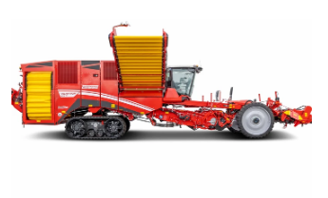

图1-1 德国Grimme大型多行播种机

5.2国内技术现状：区域性分化与中小型为主
我国马铃薯机械化发展不平衡，在北方平原区已推广大型机械，而在西南丘陵山区则以中小型、轻简化的机械为主。
代表企业：现代农装、中机美诺（如图1-2所示）、山东巨明等，以及众多专注于区域市场的中小农机厂。
技术特点：
- 北方大型机械：与国外技术路线类似，发展大型四行、六行播种机和收获机，技术日趋成熟。
- 丘陵山区小型机械：针对南方地块小、坡度大的特点，开发了多种与25-50马力拖拉机配套的单行或双行作业机具。这些机械结构相对简单，价格低廉，适应性强，但自动化程度和作业精度普遍较低（如图1-3所示）。
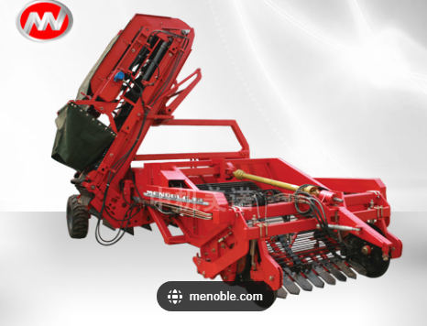

图1-2 中机美诺小型振动式马铃薯收获机

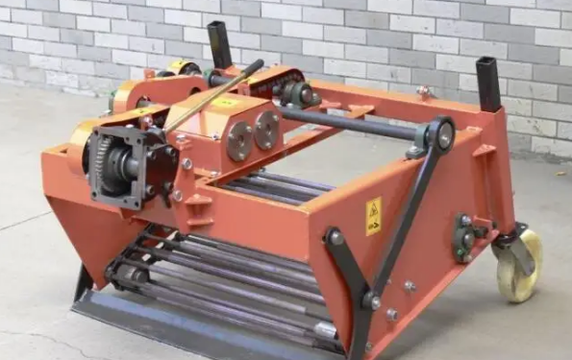

图1-3 杰亿丰4US-90马铃薯收获机

5.3技术对比总结
对比维度 | 国外先进技术 | 国内丘陵山区适用技术
作业规模 | 大型、多行联合作业 | 小型、单行/双行分段作业
自动化水平 | 高，集成智能监控与自动控制 | 低，多以人力辅助与机械操作为主
技术核心 | 精准农业、传感器技术、大数据 | 轻量化设计、结构简化、成本控制
适应性 | 大规模平原 | 小规模、丘陵山地

5.4川渝地区马铃薯机械化瓶颈分析
- 地形适应性差：丘陵缓坡、条带状耕地导致大型机械无法进入；
- 机械通用性弱：现有设备难以适配多变坡度与土壤条件，易陷车、作业不稳；
- 控制算法落后：缺乏精准深度、速度调控能力，作业损耗率高；
- 信息化水平低：缺少作业数据采集、分析与决策支持系统；
- 结构设计不合理：设备笨重，缺乏轻量化与模块化设计理念。

机械化改良与智能化方案设计
本方案提出以“数据驱动+智能控制”为核心的系统性优化路径：

6.1 机械结构优化
- 采用轻量化材料、窄轮距设计与自适应悬挂底盘；
- 推行模块化架构，实现同一底盘快速更换播种、培土、喷灌、收获等作业模块，降低购置与维护成本。
6.2 感知与控制系统升级
(1)集成LiDAR、RGB-D摄像头、IMU与RTK-GPS，构建多源融合环境感知模型；
(2)应用SLAM（同步定位与地图构建）算法，实现丘陵地形下的高精度自主导航与路径规划；
(3)控制层采用PID与模糊控制混合算法，动态调节作业速度与耕深。

6.3 AI与数据驱动技术应用
- 建立基于机器学习的作业参数预测模型，实现自适应调控（如高湿地块自动减小耕深）;
- 利用卷积神经网络（CNN）识别作物行距与位置，支持自主植薯与实时避障。

6.4 智能协同与远程监控
- 构建“云—边—端”协同架构，通过物联网（IoT）实现多机通信与任务调度；
- 开发远程监控平台，支持作业状态实时查看、故障预警与农艺决策支持。

合理见解与总结
- 推进本地化智能农机研发：重点发展适用于小地块、缓坡地形的小型、轻便、多功能智能装备，突破收获环节机械化瓶颈；
- 强化绿色防控与信息预警：构建基于气象大数据的晚疫病预测预警系统，结合脱毒种薯、轮作与土壤改良，推动绿色防控覆盖率提升至53%以上；
- 明确技术发展方向：未来川渝马铃薯机械化将迈向“智能感知、精准控制、协同作业”新阶段，深度融合AI、边缘计算与大数据分析，实现农机系统的自学习与自决策能力。

参考文献
[1]刘伟，谢守勇，李明生，等．西南丘陵山区马铃薯全程机械化生产现状及存在的问题[J]．农业工程，2022（10）；10-13.
[2]徐宁，张洪亮，张荣华，等．中国马铃薯种植业现状与展望[J]．中国马铃薯，2021，35（1）：81-96．
[3]李明, 陈晓. 西南地区马铃薯机械化发展与技术创新[J]. 中国农业机械化, 2021(10): 31–36.
[4]农业农村部. 马铃薯科学灌溉技术指导意见[Z]. 北京: 农业农村部, 2022.
[5]全国农业技术推广服务中心. 2023年马铃薯重大病虫害防控技术方案[Z]. 北京: 全国农技中心, 2023.
[6]Zhang H., Liu Y. Intelligent Control Algorithms in Agricultural Machinery[J]. Computers and Electronics in Agriculture, 2022, 196: 106876.
[7]Grimme Company. Potato Machinery Technology Report[R]. Germany: Grimme, 2022.
[8]陈涛. 农业智能装备发展现状与趋势分析[J]. 农机化研究, 2023, 45(6): 1–7.

